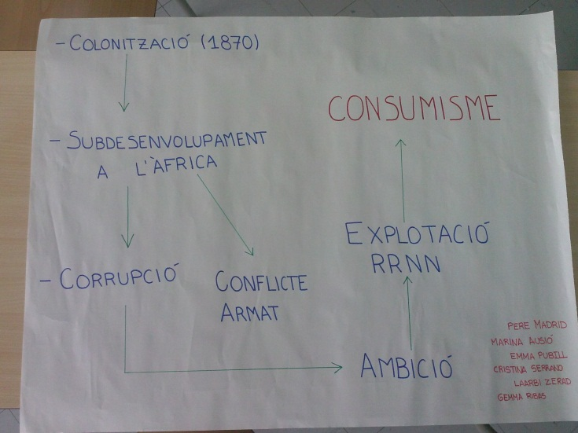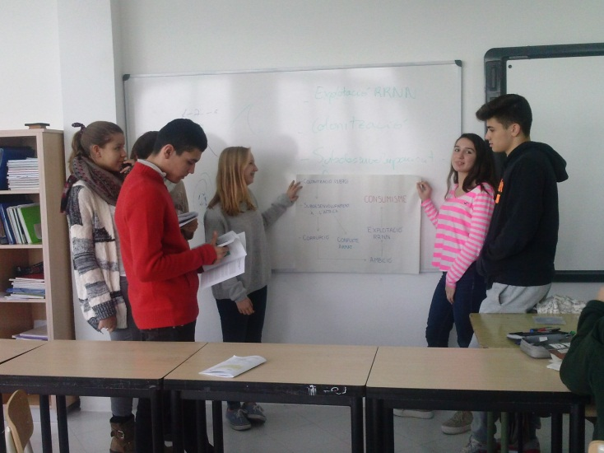**L’IMPACTE DEL COLTAN**

En aquest taller sobre l’explotació del coltan al Congo, ens han explicat el procés que es du a terme des de l’extracció del mineral fins a arribar al consumidor i hem pogut comprovar com l’ambició i la corrupció poden arribar a l’explotació i violació dels drets humans.

Quan el coltan és extret de les mines, va als comerciants locals, i d’aquí als exportadors. Seguidament, va a les refineries, i quan està llest per ser utilitzat, el porten a les fàbriques. D’aquí s’envien a les empreses, i per últim al consumidor.

Per acabar amb aquest problema, el consumidor hauria d’exigir a les empreses que no s’utilitzi materials tacats de sang, i a la vegada, les empreses haurien de exercir una pressió cap als exportadors per aconseguir publicar les llistes de proveïdors.

El que més ens ha impressionat, és el nombre tant elevat de violacions a la dona a la República Democràtica del Congo. Al dia, són violades 1152 dones, una dada que és desmesurada i exaltant.

Cristina Serrano

Pere Madrid

Emma Pubill

Gemma Ribas

Laarbi Zerad

Marina Ausió

4t ESO, Escola Isabel de Villena